МКДОУ « Салам»

Конспект непосредственно-образовательной

деятельности в средней группе «Радуга»

«Закрепление счета в пределах 4»

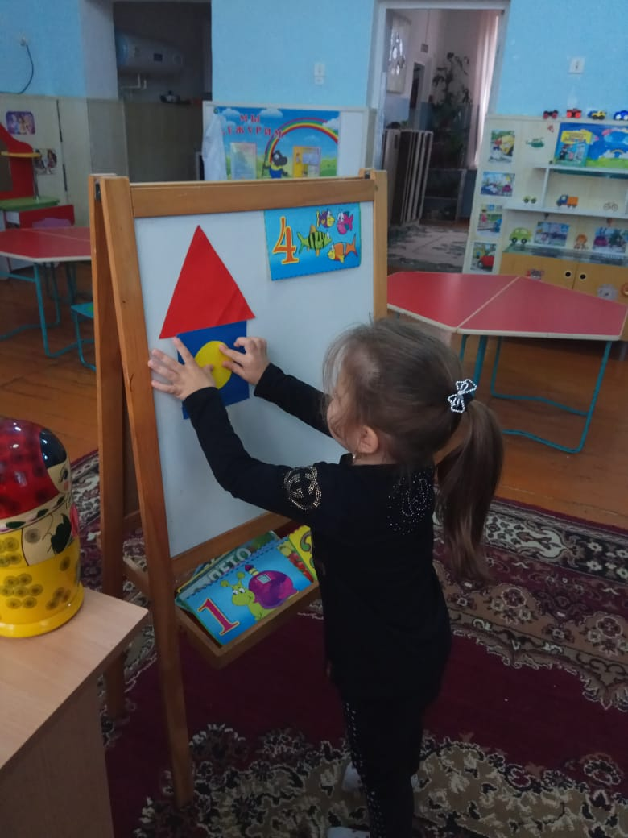

Воспитатель Высшая квалиф.катег.Маазова Айна Ш.

2018г.

Тема: Закрепление счета в пределах 4.

Задачи образовательных областей:

- закрепить умение вести счет в пределах 4.
-
закрепить порядковый счет от 1 до 4.

- закрепить представление о последовательности частей суток.

- закрепить последовательность времен года.

- упражнять в умении называть и различать знакомые

геометрические фигуры (круг;

квадрат; треугольник; прямоугольник ).

- приобщать к правилам безопасного проведения физкультминутки.

- развивать эмоциональную отзывчивость, доброжелательность.
.

Четыре в комнате угла
Четыре ножки у стола
И по четыре ножки
У мышки и у кошки.

Назовите какие времена года вы знаете?
Сосчитайте сколько всего времен года?
Зима – один
Весна – два
Лето – три
Осень - четыре
- Ребята, а какие части суток вы знаете?
Утро – один
День – два
Вечер – три
Ночь - четыре
Физкультминутка.
- Сколько яблочек у нас
Столько мы подпрыгнем раз. (1)
- Сколько листиков у нас
Столько мы присядем раз. (2)
- Сколько елочек зеленых
Столько сделаем наклонов.(3)
- Столько ягодок у нас
Столько хлопнем с вами раз.(4)
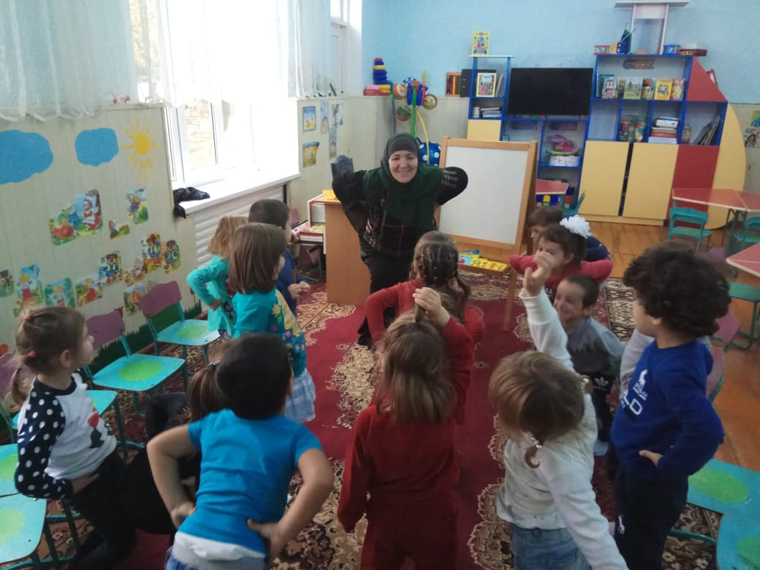
4. Работа с раздаточным материалом.
- Ребята, вы узнаете какая это сказка?
- Посмотрите, на доске у нас свой необычный теремок, он построен из геометрических фигур.
- Из каких геометрических фигур окошки в теремке?
Правильно, квадраты!
А на какую геометрическую фигуру похожа дверь в теремок?
Правильно, овал!
- Ребята , крыша какой геометрической фигуры?
Треугольник!
- А, сам теремок похож на что?
Прямоугольник! Молодцы!
- Что нарисовано рядом с теремком слева? (дерево).
- А справа? (забор).
- Сосчитаем сколько всего этажей в теремке. Считаем этажи снизу-вверх.
Один, два, три, четыре!
Всего четыре этажа.
Давайте в наш теремок поселим зверей?
Я буду загадывать загадки про зверей, вы угадаете кто это и мы поселим этого зверька в теремок.
.

